CPEM N° 46
CURSO: 1RO A
ÁREA: INGLÉS
Trabajo práctico N°8

POSSESSIVE PRONOUNS

SUBJECT PRONOUNS AND POSSESSIVE PRONOUNS

SUBJECT PRONOUN | POSSESSIVE PRONOUN
SINGULAR
I | MY
HE | HIS
SHE | HER
IT | ITS
PLURAL
WE | OUR
YOU | YOUR
THEY | THEIR

LOOK AT THE CHART
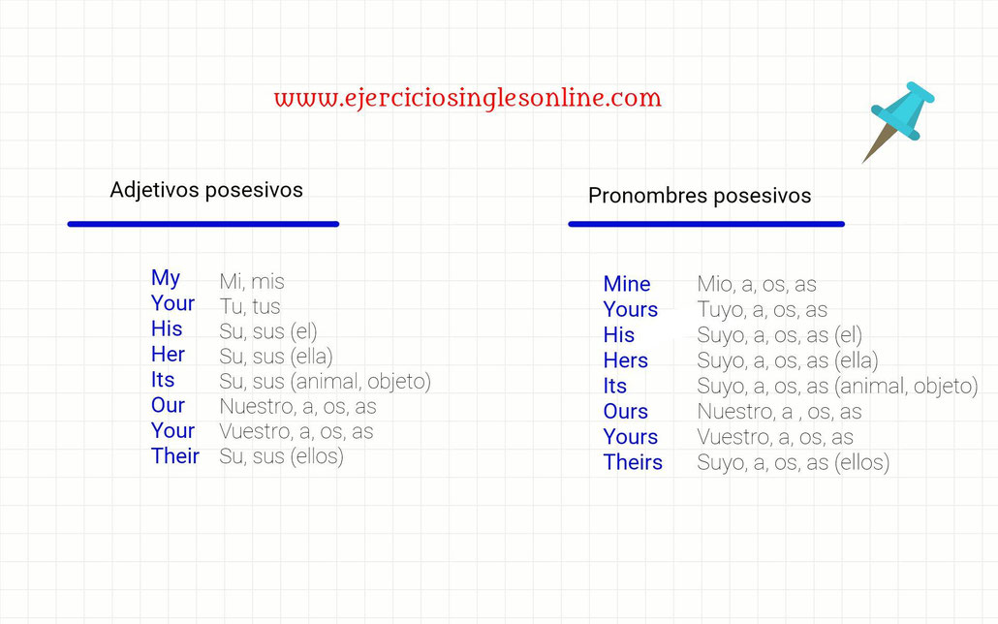

EXERCISES:
-REALIZA LOS EJERCICIOS ONLINE EN EL SIGUIENTE ENLACE, Y COMPRUEBA LAS RESPUESTAS (EJERCICIOS 1 Y 2).

https://www.ejerciciosinglesonline.com/new-exercises/ex1-pronombres-personales-adjetivos-posesivos/

